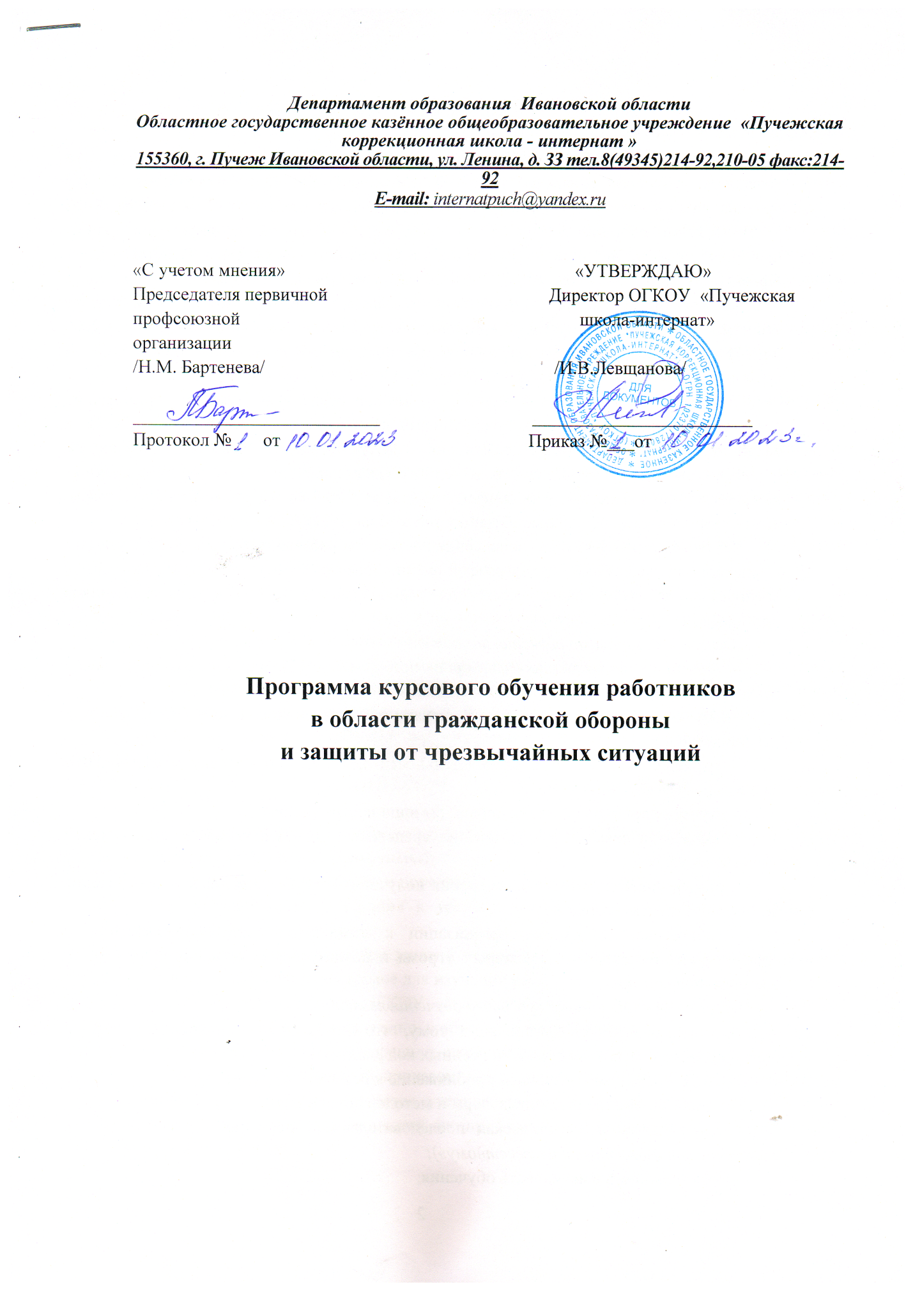

1. ОБЩИЕ ПОЛОЖЕНИЯ

Обучение работников ОГКОУ «Пучежская школа – интернат» в области гражданской обороны и защиты от чрезвычайных ситуаций (далее - в области ГОЧС) организуется в соответствии с требованиями федеральных законов от 12.02.1998 № 28-ФЗ «О гражданской обороне» и от 21.12.1994 № 68-ФЗ «О защите населения и территорий от чрезвычайных ситуаций природного и техногенного характера», Постановлений Правительства РФ от 18.09.2020 г. № 1485 «Об утверждении Положения о подготовке граждан Российской Федерации, иностранных граждан и лиц без гражданства в области защиты от чрезвычайных ситуаций природного и техногенного характера» и от 02.11.2000 № 841 «Об утверждении Положения об организации обучения населения в области гражданской обороны».
Курсовое обучение работников - целенаправленный процесс организации деятельности по овладению всеми работниками знаниями и умениями в области ГОЧС, а также приобретению опыта их применения в интересах личной защиты от опасностей, возникающих при ЧС природного и техногенного характера, а также при военных конфликтах или вследствие этих конфликтов (далее - ЧС и военных конфликтах), а также выполнения возлагаемых на них обязанностей в области ГОЧС.
Основная цель обучения – повышение готовности работающего населения к умелым и адекватным действиям при угрозе и возникновении опасностей, присущих ЧС и военным конфликтам, характерным для района работы и проживания работников организаций.
Основными задачами обучения являются:
- усвоение поражающих факторов источников ЧС, характерных для места расположения организации, а также различных видов оружия;
- изучение способов защиты от опасностей, возникающих при ЧС и военных конфликтах;
- изучение порядка и последовательности действий по сигналу «ВНИМАНИЕ ВСЕМ!»;
- изучение приемов оказания первой помощи пострадавшим;
- выработка навыков в пользовании средствами индивидуальной и коллективной защиты;
- освоение практического применения полученных знаний в интересах обеспечения безопасности жизнедеятельности;
- подготовка работников организации к выполнению своих должностных и специальных обязанностей в условиях угрозы и возникновения опасностей при ЧС и военных конфликтах.
Основными принципами курсового обучения являются:
- учить работников организации тому, что необходимо в условиях угрозы и возникновения опасностей при ЧС и военных конфликтах;
- наглядность и максимальное приближение к реальной обстановке;
- умелое сочетание различных форм и методов обучения;
- системность и методическая последовательность обучения («от простого к сложному, от известного к неизвестному»);
- сознательность и активность обучения;
- доступность обучения.
По характеру учебной деятельности занятия, проводимые в ходе курсового обучения, подразделяются на теоретические и практические.
Основной формой теоретических занятий при обучении работающего населения является беседа.
Беседа - это вопросно-ответный метод организации и осуществления процесса обучения работающего населения в области ГОЧС. Он представляет собой диалогический путь изложения и обсуждения учебной информации, когда содержание материала знакомо обучаемым или близко к их жизненной практике.
В ходе беседы руководитель занятия, с использованием современных обучающих программ, видеофильмов, плакатов и других наглядных пособий, передает знания обучаемым по наиболее важным и сложным вопросам.
Основу обучения работающего населения составляет проведение практических занятий {тренировки и комплексные занятия).
Тренировка - проводится с целью выработки, поддержания и совершенствования работниками организации необходимых практических навыков в использовании индивидуальных и коллективных средств зашиты, первичных средств пожаротушения и оказания первой помощи.
Комплексное занятие - основной вид практической подготовки работников организации по действиям в различных условиях обстановки.
В ходе комплексного занятия все работники организации, независимо от занимаемых должностей, обучаются по единому замыслу правильному и однообразному действию в сложившейся обстановке.
На комплексном занятии практические действия, обучаемые отрабатывают последовательно по вводным, выдаваемым руководителем занятия. При необходимости руководитель занятия может объяснять и показывать правильный порядок выполнения тех или иных приемов и действий перед началом их отработки или после.

2. ОРГАНИЗАЦИЯ КУРСОВОГО ОБУЧЕНИЯ

Программа курсового обучения работников ОГКОУ «Пучежская школа – интернат» в области ГОЧС (далее - Программа):
- определяет организацию и порядок осуществления обучения;
- устанавливает требования к уровню знаний и умений работников Общества, прошедших курсовое обучение;
- определяет перечень тем занятий и раскрывает их содержание, а также указывает количество часов, рекомендуемое для изучения тем.
Обучение работников ОГКОУ «Пучежская школа – интернат» по Программе планируется и проводится ежегодно, в объеме не менее 16 часов.
Занятия проводятся, как правило, ежемесячно, в течение года, в рабочее время.
Для проведения занятий приказом генерального директора Общества назначается руководитель занятий и создается учебная группа, с учетом должностей работников организации, а также особенностей их профессий, который несет ответственность за проведение занятий.
Ответственность за организацию курсового обучения работников ОГКОУ «Пучежская школа – интернат» возлагается на руководителя гражданской обороны - директора ОГКОУ «Пучежская школа – интернат» .
При проведении практических занятий, теоретический материал, необходимый для правильного понимания и выполнения практических приемов и действий, рассматривается путем рассказа или опроса обучаемых в минимальном объеме. Занятий проводятся в учебных классах и на учебных площадках.
Занятия по темам 4 и 5 проводятся в обстановке повседневной трудовой деятельности. Они должны прививать навыки по действиям работников организации при получении сигнала «ВНИМАНИЕ ВСЕМ!» с информацией о воздушной тревоге, химической тревоге, радиационной опасности или угрозе катастрофического затопления и выполнению мероприятий защиты в условиях исполнения ими своих должностных обязанностей
Занятия по правилам оказания первой помощи проводятся с привлечением соответствующих специалистов.
При проведении практических занятий теоретический материал, необходимый для правильного понимания и выполнения практических приемов и действий, рассматривается путем рассказа или опроса обучаемых в минимальном объеме.
Знания и умения, полученные при освоении тем Программы, совершенствуются в ходе участия работников ОГКОУ «Пучежская школа – интернат» в тренировках по ГОЧС.
Руководитель занятий должен предусматривать максимальное использование учебного оборудования и средств обеспечения учебного процесса.
Контроль за качеством усвоения учебного материала работниками в области ГОЧС проводит руководитель занятия путем опроса обучаемых перед началом и в ходе занятия.
В целях осуществления регистрации количественных и качественных показателей выполнения тематического плана, а также уровня знания и умений работников организации, прошедших обучение, руководитель занятий организуют и осуществляют учет результатов курсового обучения и представление отчетности о его проведении.
Учет включает в себя сбор, систематизацию, хранение, обновление и анализ данных, раскрывающих посещаемость занятий, уровень знания и умения, полученных в ходе отработки тем программы курсового обучения.
Учёт проведения занятий, в соответствии с тематическим планом и расписанием занятий, и присутствия на них обучающихся осуществляет руководитель занятия в журнале учета проведения занятий в области ГОЧС.
Журнал учета проведения занятий в области ГОЧС хранится в течение года после завершения обучения.
Руководитель ГО – директор ОГКОУ «Пучежская школа – интернат» , руководитель занятий по ГОЧС должны в первый год назначения, а в дальнейшем не реже 1 раза в 5 лет, пройти подготовку в учебно-методических центрах по ГОЧС субъектов РФ (далее - УМЦ) и в других организациях, осуществляющих образовательную деятельность по дополнительным профессиональным программам в области ГО, на курсах ГО муниципальных образований курсах гражданской обороны.

3. ТРЕБОВАНИЯ К УРОВНЮ ОСВОЕНИЯ КУРСА ОБУЧЕНИЯ

В результате прохождения курсового обучения работники ОГКОУ «Пучежская школа – интернат» должны:
знать:
- поражающие факторы источников ЧС, характерных для территории проживания и работы, а также оружия массового поражения и других видов оружия;
- способы и средства защиты от опасностей, возникающих при военных конфликтах или вследствие этих конфликтов, а также при ЧС природного и техногенного характера, свои обязанности в области ГОЧС места расположения средств индивидуальной и коллективной защиты;
- места расположения первичных средств пожаротушения, имеющихся в организации;
- порядок получения средств индивидуальной защиты, а также укрытия средствах коллективной защиты работников организации, правила поведения в защитных сооружениях;
- правила действий по обеспечению личной безопасности в местах массового скопления людей, при пожаре, на водных объектах, в походе и на природе;
уметь:
- действовать по сигналу «ВНИМАНИЕ ВСЕМ!», с информацией о воздушной тревоге, химической тревоге, радиационной опасности или угрозе катастрофического затопления;
- пользоваться средствами индивидуальной и коллективной защиты;
- проводить частичную санитарную обработку;
- практически выполнять мероприятия по реализации основных способов защиты;
- пользоваться первичными средствами пожаротушения, имеющимися в организации;
- оказывать первую помощь в неотложных ситуациях.

4. УЧЕБНО-ТЕМАТИЧЕСКИЙ ПЛАН

№  тем | Наименование тем | Вид  занятия | Кол-во  часов
1. | Поражающие факторы источников чрезвычайных ситуаций, характерных для мест расположения и производственной деятельности организации, а также оружия массового поражения и других видов оружия. | Беседа | 2
2. | Порядок получения сигнала «ВНИМАНИЕ ВСЕМ!» с информацией о воздушной тревоге, химической тревоге, радиационной опасности или угрозе катастрофического затопления и действий работников организации по ним. | Беседа | 2
3. | Порядок и правила использования средств индивидуальной и коллективной защиты, а также средств пожаротушения, имеющихся в организации. | Тренировка | 2
4. | Действия работников при аварии, катастрофе и пожаре на территории организации. | Практическое занятие | 3
5. | Действия работников организации при угрозе и возникновении чрезвычайных ситуаций, военных конфликтов, угрозе и совершения террористических актов. | Практическое занятие | 3
6. | Оказание первой помощи. | Тренировка | 2
7. | Действия работников организации в условиях негативных и опасных факторов бытового характера. | Беседа | 2
 | Итого: |  | 16

5. СОДЕРЖАНИЕ ТЕМ ЗАНЯТИЙ

Тема 1. Поражающие факторы источников чрезвычайных ситуаций, характерных для мест расположения и производственной деятельности организации, а также оружия массового поражения и других видов оружия.
ЧС, характерные для мест расположения и производственной деятельности организации, присущие им опасности и возможные последствия их возникновения.
Потенциально опасные объекты, расположенные на территории организации и муниципального образования.
Возможные ЧС техногенного характера при авариях и катастрофах на них.
Опасности военного характера и присущие им особенности. Действия работников организаций при опасностях, возникающих при военных конфликтах.
Поражающие факторы ядерного, химического, биологического и обычного оружия.
Основные способы защиты работников от опасностей, возникающих при ЧС и военных конфликтах.

Тема 2. Порядок получения сигнала «ВНИМАНИЕ ВСЕМ!» с информацией о воздушной тревоге, химической тревоге, радиационной опасности или угрозе катастрофического затопления и действий работников организации по ним.
Порядок оповещения работников организации и доведения сигнала «ВНИМАНИЕ ВСЕМ!» с информацией:
- о воздушной тревоге;
- химической тревоге;
- о радиационной опасности;
- об угрозе катастрофического затопления;
Порядок действия работников организаций при получении сигнала «ВНИМАНИЕ ВСЕМ!» в рабочее время.
Особенности действий работников организаций при получении сигнала «ВНИМАНИЕ ВСЕМ!» в нерабочее время.

Тема 3. Порядок и правила использования средств индивидуальной и коллективной защиты, а также средств пожаротушения, имеющихся в организации.
Виды, назначение и правила пользования имеющимися в организации средствами индивидуальной и коллективной защиты. Порядок получения средств индивидуальной защиты.
Практическое изготовление и применение подручных средств защиты органов дыхания.
Действия при укрытии работников организаций в защитных сооружениях.
Меры безопасности при нахождении в защитных сооружениях.
Технические и первичные средства пожаротушения и их расположение. Действия при их применении

Тема 4. Действия работников при авариях, катастрофе и пожаре на территории организации.
Основные требования охраны труда и соблюдение техники безопасности на рабочем месте.
Действия при аварии, катастрофе и пожаре на производстве.
Порядок и пути эвакуации.
Профилактические меры по предупреждению пожара. Основные требования пожарной безопасности на рабочем месте. Действия работников по предупреждению пожара, при обнаружении задымления и возгорания, а также по сигналам оповещения о пожаре.

Тема 5. Действия работников организации при угрозе и возникновении чрезвычайных ситуаций и военных конфликтов.
Действия по сигналу «ВНИМАНИЕ ВСЕМ!» с информационными сообщениями.
Действия работников при получении информации о стихийных бедствиях геофизического и геологического характера (землетрясения, извержение вулканов, оползни, сели, обвалы, лавины и др.), вовремя и после их возникновения.
Действия работников при получении информации о стихийных бедствиях метеорологического характера (ураганы, бури, смерчи, метели, мороз и пр.), вовремя их возникновения и после окончания.
Действия работников при получении информации о стихийных бедствиях гидрологического характера (наводнения, паводки, цунами и др.), вовремя их возникновения и после окончания.
Действия работников при получении информации о возникновении лесных и торфяных пожаров. Меры безопасности при привлечении работников к борьбе с лесными пожарами.
Действия по повышению защитных свойств помещений от проникновения радиоактивных и аварийно- химически опасных веществ при ЧС техногенного характера.
Действия при возникновении военных конфликтов.
Действия работников организаций при объявлении эвакуации.

Тема 6. Оказание первой помощи.
Основные правила оказания первой помощи в неотложных ситуациях.
Первая помощь при кровотечениях и ранениях. Способы остановки кровотечения. Виды повязок. Правила и приемы наложения повязок на раны.
Практическое наложение повязок.
Первая помощь при переломах. Приемы и способы иммобилизации с применением табельных и подручных средств. Способы и правила транспортировки и переноски пострадавших.
Первая помощь при ушибах, вывихах, химических и термических ожогах, отравлениях, обморожениях, обмороке, поражении электрическим током, тепловом и солнечном ударах.
Правила оказания помощи утопающему.
Правила и техника проведения искусственного дыхания и непрямого массажа сердца.
Практическая тренировка по проведению искусственного дыхания и непрямого массажа сердца.

Тема 7. Действия работников организации в условиях негативных и опасных факторов бытового характера.
Возможные негативные и опасные факторы бытового характера и меры по их предупреждению.
Действия при бытовых отравлениях, укусе животными и насекомыми.
Правила действий по обеспечению личной безопасности в местах массового скопления людей, при пожаре, на водных объектах, в походе и на природе.
Способы преодоления паники и панических настроений в условиях ЧС.

